PROSÍME O POMOC!

Dne 4.12.2015 se ve večerních hodinách v Olomouci – Holici zaběhli dva černí psi. Psi jsou velmi přátelské povahy, pravděpodobně se pohybují spolu. Jsou očipovaní.

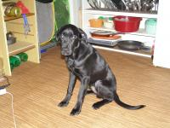
Sandy
- kříženec labradora, menšího vzrůstu (cca 25 kg)
číslo čipu: 900008800277081

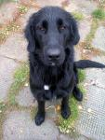
Bady
- flat coated retrívr, většího vzrůstu (cca 40 kg)
číslo čipu: 900032002413887

Pokud by je někdo našel či měl informace o jejich výskytu, sdělte je, prosím majiteli na tel. č.
605 251177

Děkujeme.

